本周工作：

1，将视频截图放上软件上。

在网络摄像机的网页预览中截取图片。

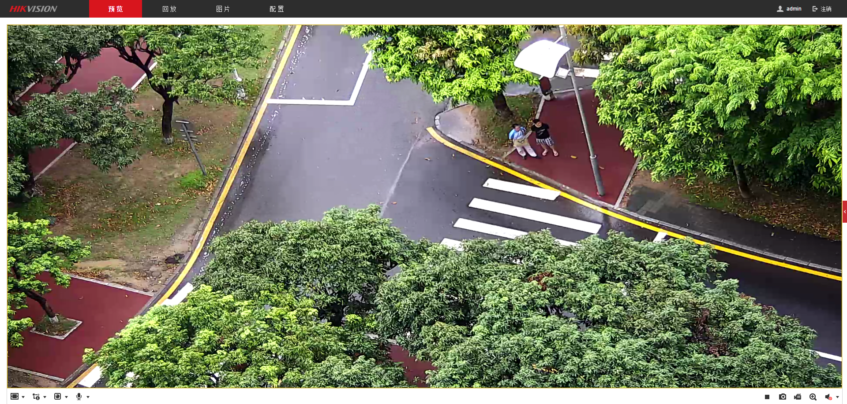

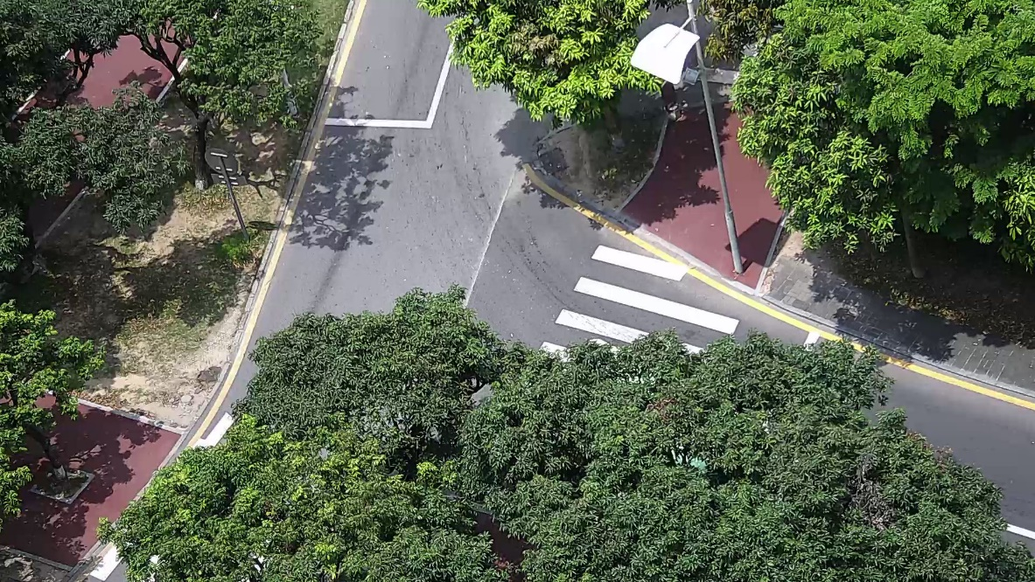

使用互信息校准测试软件进行配准。

得到ProjectMatrix.xml。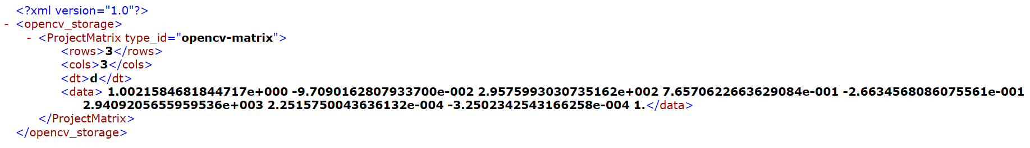

得到的投影变换矩阵可能与matlab中用法不同，暂时不知道如何使用。

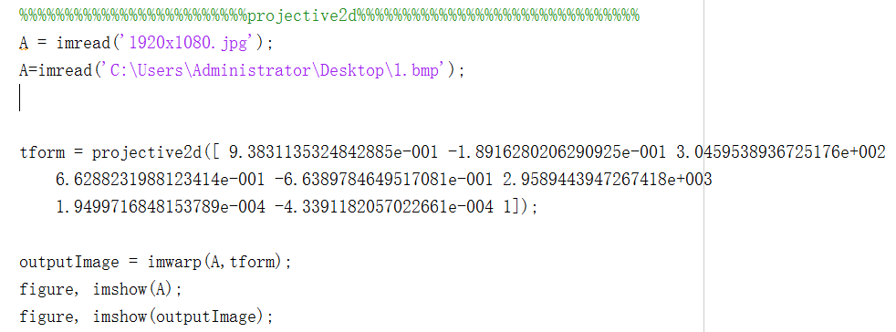

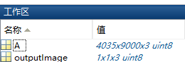

得到转换后的视频帧图像.BMP，分辨率和全景图相同。





在服务器中手动添加坐标。

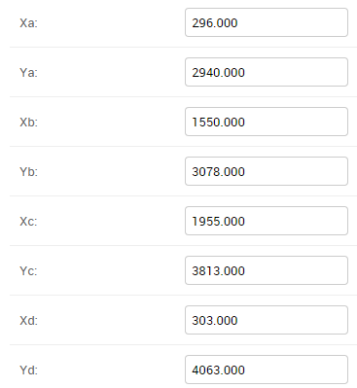

编写了可以把静态图片进行投影变换放入视图中的程序。

